Handleiding profielwerkstuk   
voor 4 havo en 5 vwo

Voor de examenleerlingen van schooljaar 2020-2021



Erasmus College

Zoetermeer

Inhoudsopgave

Aanvulling in verband met Coronacrisis: 3

1. Een algemene inleiding 4

2. Het begin 5

3. PTA en beoordeling 6

4. Onderwerp en hoofdvraag 7

4a. Welk vak kies ik? 7

4b. Hoe zet je het onderzoek op? 7

4c. Bronnen 9

4d. Logboek 9

5. Het tijdpad 10

6. FAQ: 11

7. Tips voor het schrijven. 12

Wat is belangrijk bij het schrijven van een wetenschappelijk artikel 12

Waar moet je op letten bij de vormgeving of lay-out 12

Een omschrijving van de onderdelen. 13

Aanvulling in verband met Coronacrisis:

Op dit moment is veel nog niet duidelijk over de rest van het schooljaar. Wat wel duidelijk is, is dat jullie volgend schooljaar een Profielwerkstuk (PWS) moeten hebben gemaakt. Om er voor te zorgen dat jullie voldoende tijd hebben om hieraan te werken, willen we toch een begin maken met het PWS.   
Door de onduidelijkheid zal de planning in de loop van de tijd worden aangepast. Jullie zullen hier uiteraard op tijd over worden geïnformeerd.

Vanaf dit moment heb je de tijd om bij docenten te informeren en om de mogelijkheden te bespreken om bij dat vak een profielwerkstuk te maken. Uiterlijk op **dinsdag 19 mei om 12 uur** moet je je **definitieve keuze voor vak en onderwerp opgegeven via onderstaande link.**

[**https://forms.gle/R743p2jhyg9FiUVQ9**](https://forms.gle/R743p2jhyg9FiUVQ9)

Om je te helpen bij het maken van je keuze, zit bij deze mail ook een document genaamd ‘Info per vak’. Zoals de naam al zegt staat hierin per vak beschreven wat de mogelijkheden zijn voor het maken van een PWS bij het betreffende vak.  
Daarnaast zullen de vakdocenten de komende periode (digitale) vragenuurtjes organiseren. Op deze momenten kun je aan je docenten vragen stellen over je onderwerp en onderzoeksvraag.   
Het is noodzakelijk om met een docent overleg te hebben gehad voordat je een keuze maakt. Niet alleen omdat je dan weet of je onderwerp goed is, maar ook omdat een docent je zal weigeren als je niet vooraf overlegd hebt met hem/haar.

Lees dit boekje heel goed door. Mocht je na het doorlezen en de uitleg van je mentor nog vragen hebben, mail dan naar [**pws@erasmuscollege.nl**](mailto:pws@erasmuscollege.nl).

Ik wens jullie heel veel succes de komende periode!

Met vriendelijke groet,

Tibo van Wingen

1. Een algemene inleiding  
  
De komende periode zal je gaan werken aan het PWS. Het PWS is een verplicht onderdeel van het examen. Voor het PWS staan 80 zogenaamde studielasturen. Dat betekent dat iedere leerling ongeveer die tijd nodig zal hebben, verdeeld over de fasen van oriëntatie op het onderwerp, het vinden van de juiste vraagstelling, literatuuronderzoek en het schrijven zelf.

Dit boekje is bedoeld als hulpmiddel bij het maken van een profielwerkstuk. Lees het aandachtig door en denk na over mogelijke onderwerpen, vakken en docenten die je kunnen begeleiden.

Waar het werkstuk over gaat, bepaal je zelf. Belangrijk is dat het tenminste één van de vakken uit je profiel of het gemeenschappelijk deel betreft (m.u.v. MA, CKV en LO). Laat je goed voorlichten door de docent bij wie je het profielwerkstuk wilt maken, kies een onderwerp en vraag aan de docent of hij/zij jou wil begeleiden.

Het profielwerkstuk gaat tenminste over één vak in je pakket, maar je mag er ook twee of meer vakken bij betrekken. Het onderwerp van het profielwerkstuk mag je in principe zelf bepalen. Het kan zijn dat de docent een aantal suggesties heeft, maar het kan ook zijn dat je zelf op een eigen onderwerp komt. Mits dat past binnen je pakket en de goedkeuring heeft van je begeleider, is dat akkoord. Het is interessant te weten dat je mee kunt dingen naar diverse prijzen die uitgeloofd worden bij diverse PWS-wedstrijden.

De wijze waarop de beoordeling tot stand komt zal globaal hetzelfde zijn. Naast het eindproduct wordt ook het proces (de manier waarop het werkstuk wordt gemaakt) en de presentatie beoordeeld. Alleen een eindproduct inleveren, zonder tussentijds contact, levert bijna nooit een voldoende op. Het is belangrijk dat de begeleider inzicht krijgt in de wijze waarop jij tot het eindproduct gekomen bent en dat je tussentijds met hem/haar overlegt.

**In de planning zijn verschillende contactmomenten met je begeleider opgenomen. Deze momenten zijn ook in het PTA opgenomen en dus verplicht! Bestudeer de planning daarom goed.**  (Deze planning wordt dus nog aangepast)

2. Het begin  
  
Om te zorgen dat je snel en goed geïnformeerd raakt over de mogelijkheden zullen je vakdocenten de komende weken tot 14 april tijdens één van hun lessen uitleg geven over de mogelijkheden van het maken van een profielwerkstuk bij hun vak.

Daarnaast is het de bedoeling dat jij in deze periode tijdens de D-uren bij docenten langs gaat om je te laten informeren en een mogelijk onderwerp te bespreken.

Het staat je vrij om een begeleider te kiezen. De docent moet echter wel in de bovenbouw les geven en bevoegd zijn om het vak van jouw keuze te onderwijzen. Bij een PWS voor het vak AK moet je dus een bovenbouwdocent AK vinden die jou wil begeleiden.

Na deze informatieronde zal je een keus moeten maken voor een vak en een (voorlopig) onderwerp. Dit geef je aan op het keuzeformulier dat je bij dit boekje hebt ontvangen. Ook moet je goedkeuring voor het onderwerp krijgen van een docent. Deze doet dat d.m.v. een paraaf op datzelfde formulier.

**Uiterlijk dinsdag 19 mei om 12 uur dien je je definitieve keuze voor vak en onderwerp te hebben opgegeven via onderstaande link.**

[**https://forms.gle/R743p2jhyg9FiUVQ9**](https://forms.gle/R743p2jhyg9FiUVQ9)

Omdat iedere docent maar een beperkt aantal leerlingen kan begeleiden, is het van belang om op tijd en gemotiveerd te starten. Ook is het noodzakelijk om alvast een tweede keus te maken.

Het is belangrijk dat je zo snel mogelijk een duidelijk beeld krijgt van een onderwerp dat je wilt bestuderen, een mogelijke hoofdvraag en eventueel een idee over de algehele opzet.

Tenslotte, vanwege de grote populariteit van de vakken NA, SK en BI en het beperkte aantal vakdocenten bij deze vakken, mag je maximaal bij twee van deze drie vakken een mogelijk onderwerp kiezen.

Uiteraard zal worden geprobeerd om elke leerling bij zijn eerste of tweede keuze in te delen, maar je moet er rekening mee houden dat dat soms niet mogelijk is.

3. PTA en beoordeling   
Het PWS wordt beoordeeld met een cijfer. Belangrijk hierbij is dat je **nooit een 3** of lager mag halen. Heb je dit wel dan kan je **niet** meer slagen.

**Let op: Je kunt je PWS niet herkansen!**

Indien je PWS door de docent wordt beoordeeld met een 3 of lager, dan **moet** je je PWS verbeteren. Hiervoor **moet** je dan wel je herkansing van SE-week 2 (volgend schooljaar dus) inzetten.

**Hoe telt het profielwerkstuk mee in je cijferlijst:**Het cijfer voor het PWS telt mee voor het combinatiecijfer. Dit cijfer is het gemiddelde van de afgeronde eindcijfers van je PWS, het vak CKV en het vak MA.

Stel, je hebt voor MA afgerond een 6 gehaald, voor CKV een 7 en voor je profielwerkstuk een 7, dan is dat gemiddeld een 6.7 en krijg je het combinatiecijfer 7 op je eindlijst. Dit kan zorgen voor de nodige compensatiepunten die nodig zijn voor het slagen.

Leerlingen met LA of GR hebben geen CKV. Bij hen bestaat het combinatiecijfer uit het PWS en het vak MA.

**Beoordeling van het proces**Belangrijk is dat alle profielwerkstukken uiteindelijk qua inspanning vergelijkbaar zijn, goed worden begeleid, met duidelijke afspraken tussendoor. Dat betekent dat de uren die ervoor staan (80 uur) herkenbaar zijn in de kwaliteit, maar ook terug te vinden zijn in het proces dat tot het product heeft geleid. Daarom wordt verwacht dat **iedere leerling een logboek** bijhoudt waarin de uren die gemaakt zijn per week (of per dag) worden bijgehouden en ook de begeleidingsuren van de docent staan vermeld. De volgende beoordelingsmatrix wordt standaard gehanteerd.

|  |  |  |  |
| --- | --- | --- | --- |
| **Beoordelingscriteria** | **wegingsfactor** | **cijfer** | **Opmerkingen** |
| Plan van aanpak | 10% |  |  |
| Logboek | 5% |  |  |
| Inhoud | 60% |  |  |
| Presentatie/lay-out | 10% |  |  |
| Proces | 15% |  |  |

4. Onderwerp en hoofdvraag

4a. Welk vak kies ik?  
De belangrijkste voorwaarde voor de keuze van een vak is dat dat vak ook in je gemeenschappelijk of profieldeel zit.  
  
De onderzoeksvragen en onderwerpen kunnen per vak enorm verschillen. Daarom laten we de docenten tijdens de lessen in week 20-21 zelf uitleg geven over de mogelijkheden binnen hun vak. Zeker als je al een onderwerp denkt te hebben, is het goed om je door de vakdocent te laten voorlichten. Een tweede keuze kan goed zijn om achter de hand te hebben, mocht je vastlopen in je eerste keuze of het aantal aanmeldingen bij de docent te groot zijn.

**Samen of alleen**

Je mag zelf kiezen of je het alleen maakt of met een partner. Bij sommige vakken is samenwerking echter verplicht. Samenwerken mag alleen na overleg met je begeleidend docent. Als je kiest voor samenwerken dan moet het eindresultaat een weerslag zijn van het dubbele aantal uren werk.

4b. Hoe zet je het onderzoek op?  
Een scherp geformuleerde en goed afgebakende onderzoeksvraag of probleemstelling is een belangrijk om het PWS tot een goed einde te brengen. Het motto luidt: inperken, afbakenen en de juiste kritische vragen stellen. Dit is één van de lastigste stappen om te zetten bij een onderzoek.  
  
Om je een houvast te bieden en om je effectief je onderzoek te laten uitvoeren, kun je hieronder een schematisch overzicht vinden van het doen van onderzoek. Dit overzicht bestaat grofweg uit zes stappen. Bij iedere stap moet een aantal deelprocessen worden doorgewerkt.

**Deze onderliggende werkprocessen kun je zichtbaar maken m.b.v. de zgn. Layar-app.**

**Je kunt deze informatie ook vinden op de site:** <http://onderzoekinzesstappen.slo.nl/>**.**

Er wordt onderscheid gemaakt tussen vier verschillende vormen van onderzoek: Bronnenonderzoek, Proefondervindelijk onderzoek, modelleren en ontwerpen. Overleg met je begeleider welke vorm van onderzoek het beste past bij jouw PWS.

Bestudeer de informatie op de site/afbeeldingen op de volgende bladzijde goed. Je hebt het nodig om je onderzoek goed uit te kunnen voeren en om uiteindelijk een goed profielwerkstuk te schrijven.

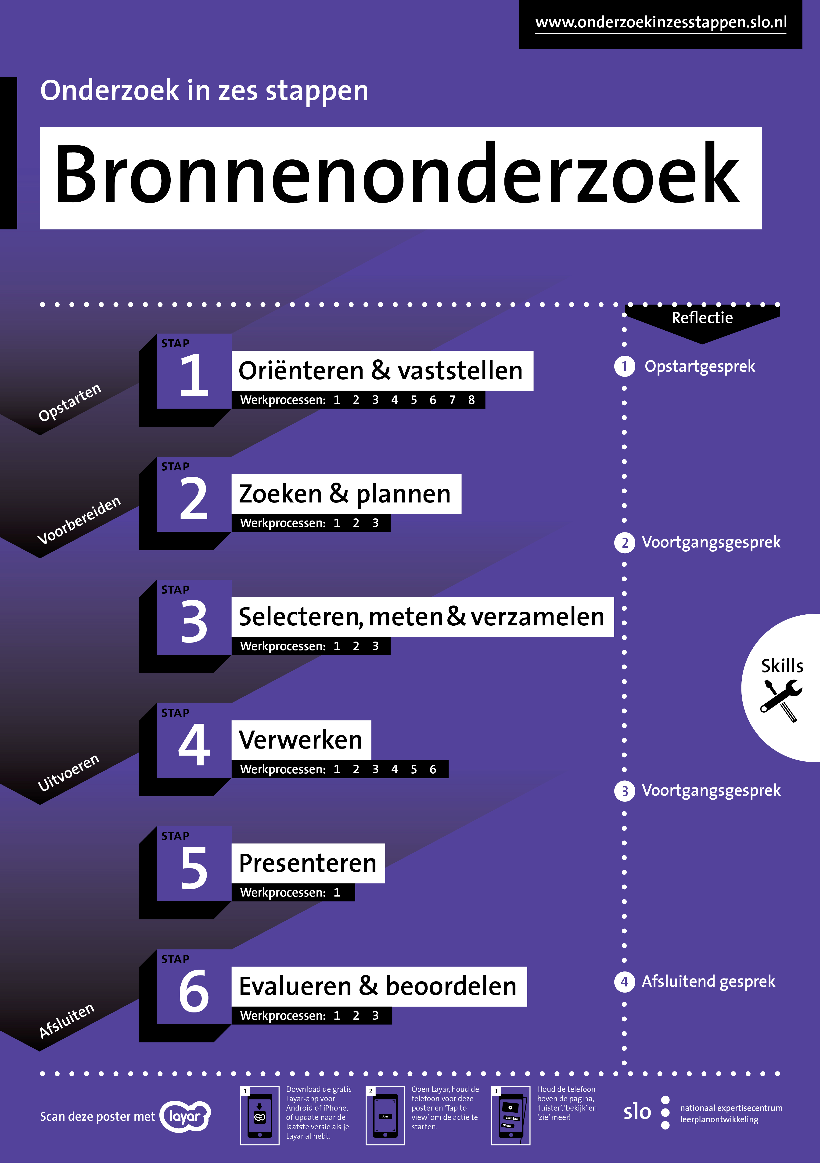

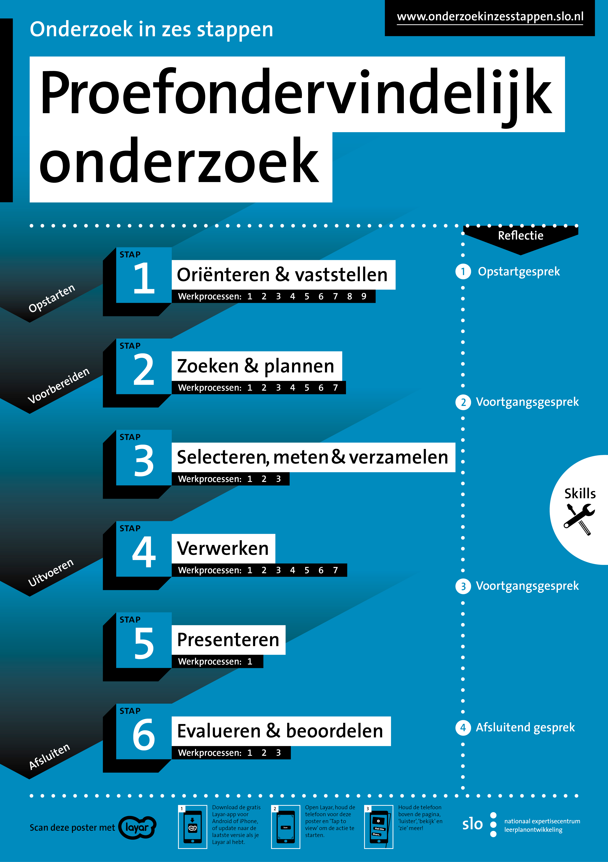

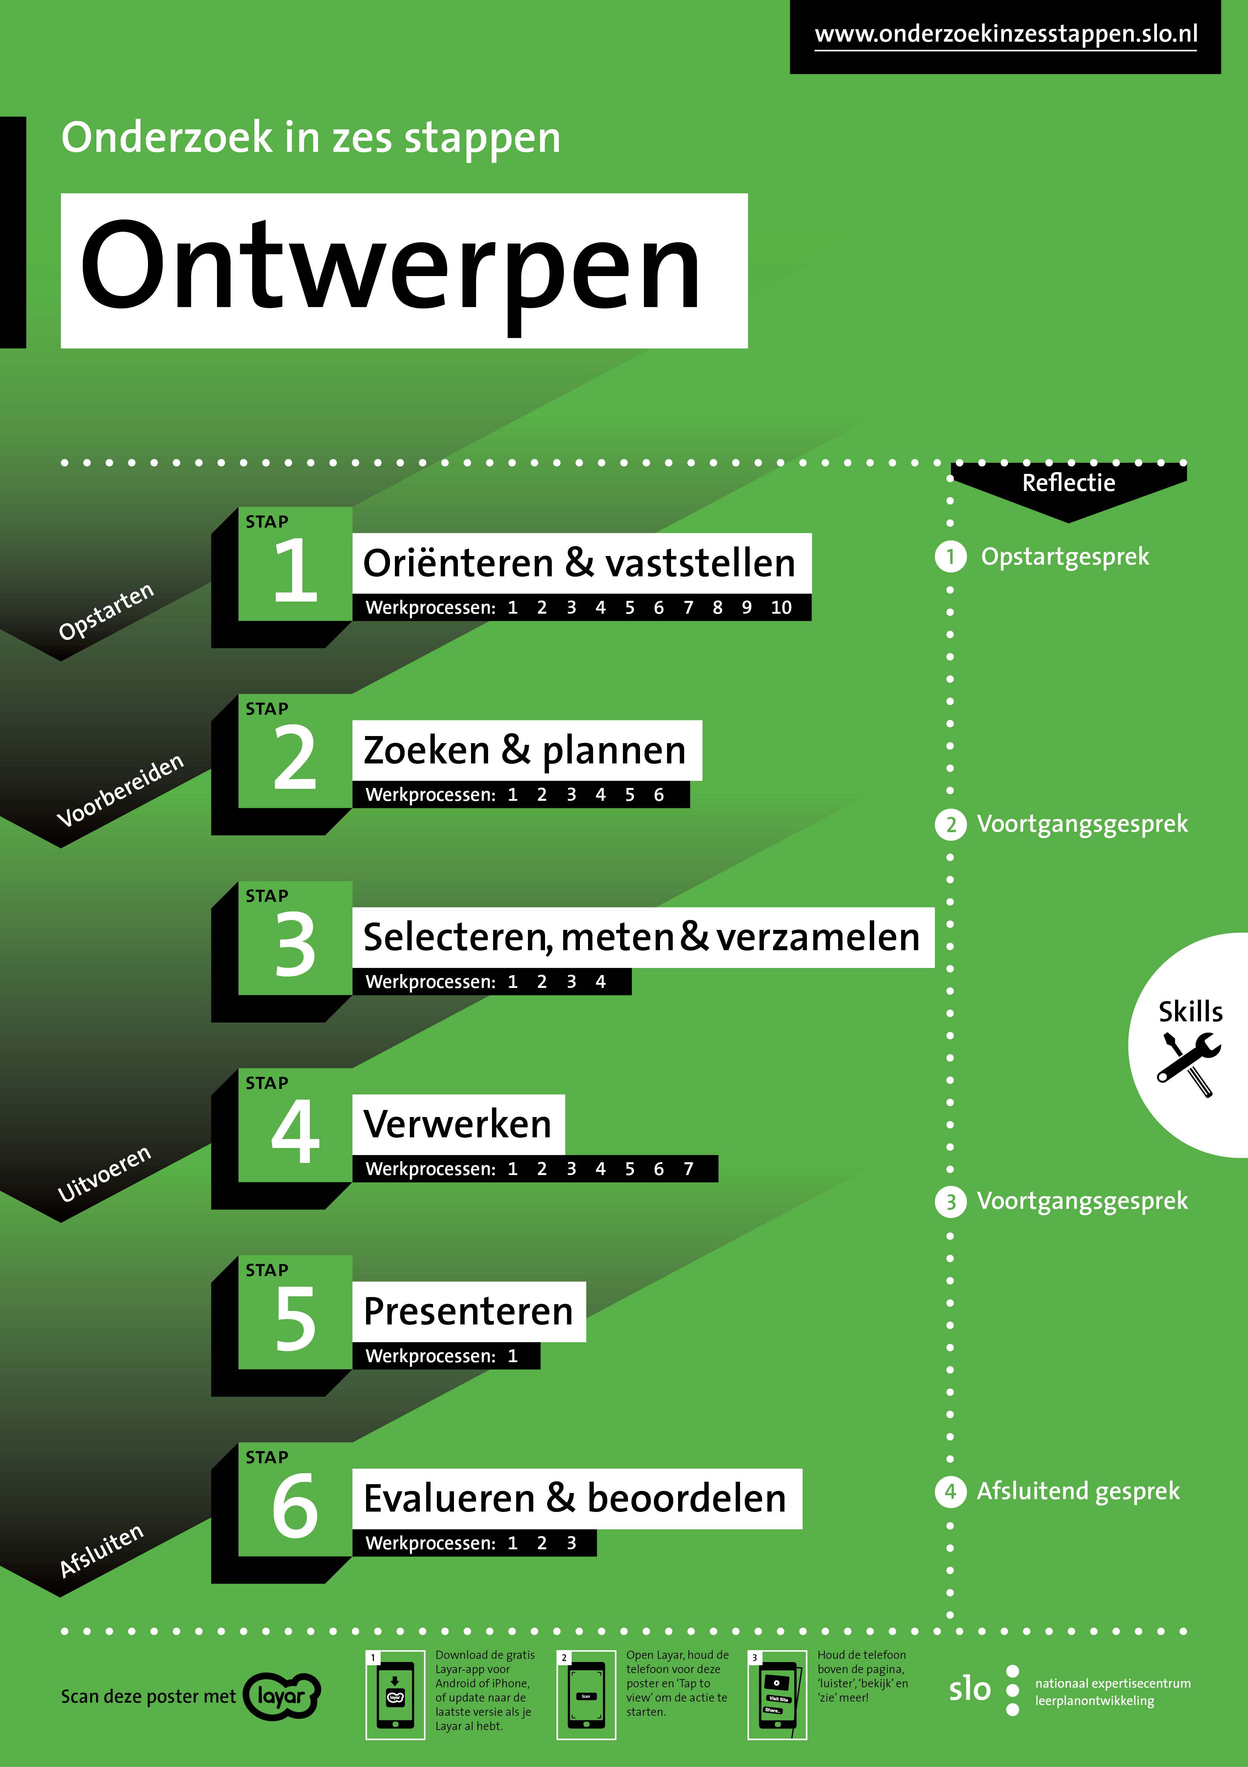

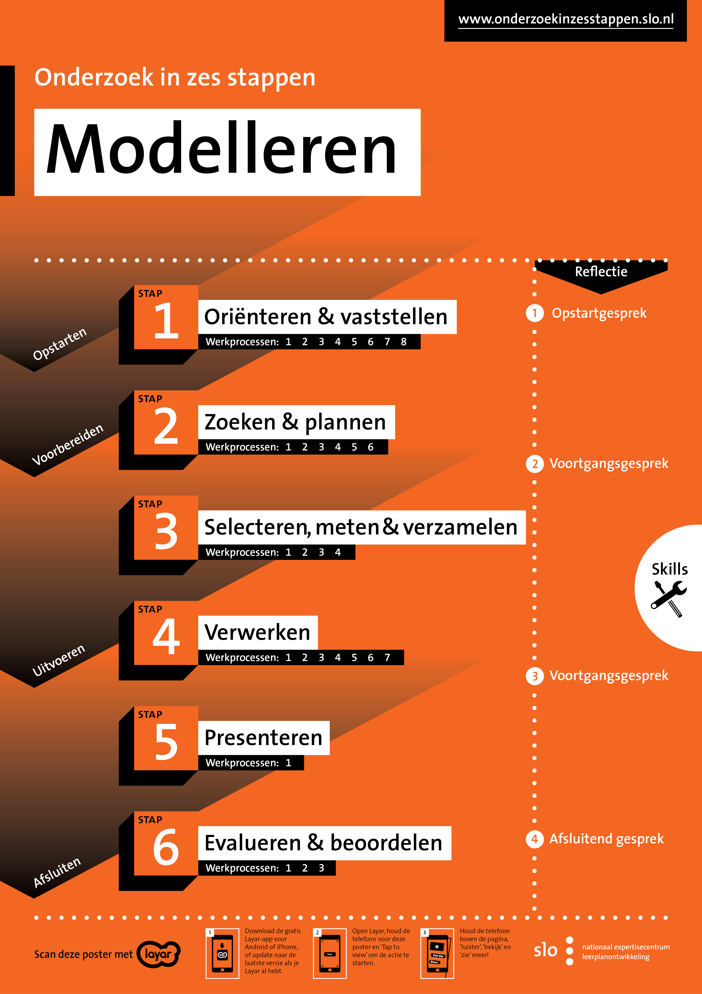

4c. Bronnen   
Tijdens je onderzoek haal je uit allerlei verschillende bronnen informatie. Het is van belang dat je goed noteert waar je je informatie vandaan hebt gehaald. Dat is belangrijk om informatie snel terug te vinden, maar je moet ook tegenover je beoordelaar kunnen bewijzen waar je je informatie hebt gevonden.

Daarnaast is het van belang dat je de gevonden informatie niet zomaar kopieert en in je werkstuk plakt. Dat is plagiaat en dat mag niet. Je zult de informatie in je werkstuk moeten verwerken en combineren met gegevens die je elders hebt gevonden. Als je de informatie uit een boek of van een website overschrijft of in andere woorden zet, kun je net zo goed het betreffende boek of website aan je vakdocent geven. Een citaat is de enige uitzondering hierop.

De bronnen vermeld je daarom aan het eind onder `bibliografie`, en in zgn. voetnoten in je werkstuk. In het hoofdstuk ‘Tips voor het schrijven’ staat beschreven hoe je dat precies moet doen.

4d. Logboek  
Om aan te geven hoeveel tijd je aan welke taken hebt besteed, houd je een logboek bij. Het beste is per week aan te geven hoeveel uur je ergens aan hebt besteed. Een eenvoudig schema met een aantal gegevens moet voldoende zijn. Dit logboek komt in een bijlage.

# 5. Het tijdpad

De exacte planning volgt zodra meer duidelijk is over de rest van het schooljaar.

De eerste deadline is 19 mei, 12u: opgeven keuzes voor het vak en de docent bij wie je je PWS wilt maken.

|  |  |
| --- | --- |
|  | Opsturen info PWS + Mentor geeft tijdens het digitale mentoruur extra uitleg.  Leerlingen gaan nadenken over onderwerpen en lezen  de handleiding aandachtig door.  Docenten organiseren in de weken voorafgaand aan 19 mei digitale vragenuurtjes over et PWS.  Leerlingen zoeken contact met een docent om te overleggen over een onderwerp voor het profielwerkstuk. |
|  | **Uiterlijk dinsdag 19 mei om 12.00 uur**  Leerlingen vullen het digitale keuzeformulier in.  Hiermee toon je aan dat deze docenten jou evt. willen begeleiden bij een pws. |
|  | Overige deadlines en verplichte contactmomenten volgen later. |
|  |  |
|  |  |
|  |  |
|  | Inleveren definitieve versie.  **Uiterlijke datum dinsdag 8 december 2020**, tussen 8u en 9u.  Inleveren gebeurt bij je teamleider.  Er is hierna geen verbetering meer mogelijk. |
|  | Begeleider kijkt het werk na. Uiterlijk … wordt het cijfer bekend gemaakt.  Indien het PWS wordt beoordeeld met een 3 of lager, ben je verplicht om je herkansing van SE-week 2 in te zetten. |

# 6. FAQ:

Voor wie?

**Alle leerlingen in 4H en 5V.**

Hoe telt het PWS mee?

**Het afgeronde cijfer voor je PWS telt mee voor het combinatiecijfer. Het combinatiecijfer bestaat uit het gemiddelde van de afgeronde cijfers van MA, CKV en het PWS.  
Rekenvoorbeeld:  
MA: 6.5 > 7  
CKV: 5.5 > 6  
PWS: 6.5 > 7  
Combinatiecijfer: 7**

Bij welke vakken mag ik mijn PWS maken?

**Alle vakken in je vakkenpakket, met uitzondering van CKV, MA, LO.**

Welke docent kan mijn begeleider worden?

**Elke docent die in de bovenbouw H/V les geeft, kan een PWS begeleiden. De docent moet wel les geven in het vak waarbij jij je PWS wilt maken.**

Mag ik in tweetallen werken?

**Dat verschilt per vak. Bij het ene vak is het verplicht, bij het andere vak niet. Overleg dit met je begeleider.**

Waarom moet ik drie keuzes opgeven?

**Sommige vakken zijn erg populair terwijl er maar een beperkt aantal docenten zijn. Dit is met name het geval bij de natuur-profielen.   
Bij het vak BI zijn bijvoorbeeld maar 30 plekken beschikbaar. Dan zal er een keus worden gemaakt. Deze keus vindt plaats op basis van de motivatie van de leerlingen. Mocht je worden uitgeloot, dan moet je een tweede, en soms derde, keus hebben.**

7. Tips voor het schrijven.  
Je mag natuurlijk zelf weten op welke manier je je onderzoek wilt presenteren. Er zijn leerlingen die graag een proefopstelling maken, maar misschien vind je het leuk om bv. een documentaire te maken (https://www.spons.nl/pws-sws-docu).

Omdat de meeste leerlingen echter toch kiezen voor schriftelijke verslaglegging, vind je hieronder enkele tips voor het schrijven.

### Wat is belangrijk bij het schrijven van een wetenschappelijk artikel

1. Is de vorm en indeling correct?   
2. Is de inhoud correct en samenhangend?  
3. Is het artikel compleet?  
4. Is het artikel nauwkeurig, netjes en verzorgd?  
  
Wat zijn de inhoudelijke aandachtspunten   
1. Titelblad  
2. Voorwoord  
3. Inleiding  
4. Indeling in hoofdstukken  
5. Conclusies en samenvatting.  
6. Bronvermelding...de noten  
7. Bijlagen.  
8. Begrippenlijst   
9. Bronnenlijst

### Waar moet je op letten bij de vormgeving of lay-out

1. Zorg voor een duidelijk lettertype, voldoende kantlijn, goede regelafstand en zorg dat   
   elke bladzijde globaal hetzelfde is ingedeeld.
2. Zorg voor duidelijk herkenbare hoofdstukken en alinea´s, aangegeven met een nummering Hoofstuk 1 ..... onderdelen van hoofdstuk 1 ...... 1.1 1.2 1.3 en alinea´s ... 1.1.1 1.1.2.  
   Veel kleinere alinea´s met een duidelijk stap voor stap opgebouwde argumentatie of beschrijving leest vlotter dan een heel A4 zonder indeling in alinea´s of witregels.
3. In je artikel gebruik je een alinea-indeling. Alinea´s maak je door in te springen.   
   Door bijvoorbeeld een regel over te slaan kun je de alinea goed laten opvallen binnen de tekst.
4. Nummering . Alle bladzijden worden genummerd, zet de nummers steeds op dezelfde plaats.
5. Let op spelling en formulering.
6. Je kunt met illustraties werken om je verhaal verder te onderbouwen of te verlevendigen. Zorg ervoor dat afbeeldingen functioneel zijn en zorg voor een passend onderschrift en bronvermelding.

### Een omschrijving van de onderdelen.

**1. Titelblad**De titel moet kort en krachtig de inhoud karakteriseren. Op de titelpagina staat vermeld  
1. Titel 2. Schrijver 3. Vak 4. School 5. Klas 6. Begeleider 7. Inleverdatum  
  
**2. Voorwoord (is niet verplicht)**Het voorwoord moet worden onderscheiden van de inleiding. Hierin komen zaken aan de orde zoals bedankjes of de geschiedenis van het onderzoek, een persoonlijke noot over de keuze van het onderzoek, tevredenheid over samenwerking met medeleerlingen enz.

**3. Inleiding**De inleiding gaat over het onderwerp van het artikel en hierin komen de volgende zaken aan de orde:

1. De motivatie van de keuze van het onderwerp.
2. Waar het onderzoek bij hoort, waarom het wordt gedaan.
3. De achtergrond of het belang van het onderwerp.
4. De probleemstelling en deelvragen en eventuele hypothese.  
   De probleemstelling moet zo scherp mogelijk geformuleerd worden. In sommige gevallen kan het nodig zijn bepaalde centrale begrippen te definiëren, zodat de kans op `zwabberen` in je argumentatie zo min mogelijk is en de grote lijn van het werkstuk helder en duidelijk is.
5. De wijze van onderzoek moet duidelijk omschreven zijn, zodat een ander bij wijze van spreken het onderzoek over zou kunnen doen en dezelfde conclusie zou kunnen trekken.
6. Een toelichting van de opbouw van het werkstuk zoals deze logisch voortvloeit uit de probleemstelling. De indeling moet ook daadwerkelijk toegelicht worden.

**4. De opbouw van de hoofdtekst**.

1. De opbouw van dit stuk moet logisch zijn. De hoofdstukken, delen van hoofdstukken en alinea´s moeten een organisch geheel vormen en op natuurlijke wijze aansluiten.
2. De verschillende onderdelen van de hoofdtekst kun je scheiden door tussenkopjes. Dat bevordert het stap voor stap meedenken, zorg dat onder elk kopje een goed lopend verhaal staat met een duidelijke deelconclusie. Deelvraag, antwoord, deelconclusie.
3. Citeren is letterlijk overnemen van andermans tekst. Soms is het gewenst een stuk tekst over te nemen. Het bevordert ook een mate van herkenning, je ziet dat de argumentatie stoelt op een voorbeeld uit de praktijk of uit de achtergrondliteratuur. Denk om de juiste voetnoot.
4. Tabellen, figuren en schema´s kunnen zeer verhelderend werken.
5. Zorg voor een spanningsboog in je verhaal, stel prikkelende vragen aan het begin, kom met de krachtigste argumenten niet direct aan het begin, maar bouw de spanning naar het laatste hoofdstuk op, tot aan de conclusie. Hierin kun je dan een samenvatting geven van de eerder vermelde deelconclusies.

**5. Conclusies en samenvatting.**  
Dit onderdeel herhaalt de probleemstelling uit de inleiding en vat de tekst samen. Met de conclusie sluit je zo goed mogelijk aan bij de onderzoeksvragen en hypothesen in de inleiding.

**6. Voetnoten.**Je mag teksten en ideeën van anderen niet samenvatten of wijzigen en het vervolgens presenteren als je eigen werk. Dat noemen we ***plagiaat***. Als je voor een werkstuk literatuur en andere bronnen hebt bestudeerd, kun je daar tóch delen uit overnemen. Door een duidelijke ***bronvermelding*** maak je duidelijk welke delen van je werkstuk zijn overgenomen uit het werk van een ander. Dit noem je voetnoten.

Met deze bronvermelding kan je docent (of een andere lezer) nagaan:

• welke bronnen je hebt gebruikt (betrouwbaarheid)

• of je een variatie aan bronnen hebt gebruikt

• of de bron correct is gebruikt, en

• of belangrijke bronnen ontbreken.

Dit overnemen van delen van andermans werk kan op twee manieren:

• door te *parafraseren* (in je eigen woorden weergeven)

• door te *citeren* (een stukje van de tekst letterlijk overnemen).

Hoe maak je voetnotenGa naar het tabblad `verwijzingen` dan zie je de groep `noten`. Tik je links op AB dan verschijnt onder in beeld automatisch de voetnoot. Verander je later nog iets in de tekst of plaats je later nog ergens een noot tussen, dan veranderen de al gemaakte noten automatisch van nummer : daar hoef je dus niets meer aan te doen.

Hoe moeten noten er uit zien?  
Bij een **boek** naam*, titel* , (plaats van uitgave met datum van uitgave), paginanummer.  
Dus: Patrick Hollander, *Geschiedenis is fantastisch dus niet saai* (Leeuwarden 2005), 23-25

Verwijs je in de volgende noot naar hetzelfde boek , dan is een verkorte titel mogelijk  
Hollander, *Geschiedenis is fantastisch*, 38-39.  
  
Heb je **nog een noot die naar hetzelfde boek verwijst**, dan zet je neer: Ibidem, 30-31.  
  
Bij een **artikel** doe je hetzelfde, alleen na de schrijver plaats je de titel van het artikel tussen aanhalingstekens, een plaats van uitgave hoeft niet.  
Schrijver ,`artikel`, *naam tijdschrift* nr. (jaar) pagina  
Harry Hendriksen, `Spellingsregels in Nederlandse teksten`, *Tijdschrift voor docenten Nederlands* 23 (1999) 23-54  
  
Een **bron van internet** doe je zo : Naam, 'titel document', *naam website*. datum waarop je de site raadpleegde.  
Jaap van Rijn, 'antwoordbladen Midden-Oosten', *Moodle*, 5 december 2006.  
http://moodle.csg-comenius.nl/course

**7. Bijlagen**Soms zijn bijlagen onmisbaar. De bijlagen bevatten zaken (tabellen, grafieken, stukken tekst uit bronnen, enquêteformulieren ed.) die de tekst van het artikel onleesbaar maken als ze worden opgenomen. Beperk het aantal bijlagen zoveel mogelijk. Het logboek wordt ook in de bijlagen opgenomen. De bijlagen moeten genummerd zijn en vermeld worden in de inhoudsopgave.

**8. Begrippenlijst.**Soms is het noodzakelijk een begrippenlijst op te nemen, afhankelijk van de vakken waarvoor het artikel wordt gemaakt. Het is een soort service aan de lezer. De begrippenlijst wordt alfabetisch opgesteld en bevat een korte omschrijving van wat die begrippen inhouden.

**9. Literatuur-/Bronnenlijst.**Hier komen de informatiebronnen te staan, zoals boeken, internetsites, personen, enz. die je voor je onderzoek hebt gebruikt. Hiermee worden geen boeken en sites bedoeld die je alleen maar hebt gebruikt om iets controleren (zoals wikipedia).

De verwijzingen in deze bronnenlijst zet je in alfabetische volgorde van (eerstgenoemde) auteur (op achternaam).

**VERWIJZEN NAAR INTERNETBRONNEN**

Achternaam auteur, voorletter(s) (Publicatiejaar of update). *Titel van het document of de website*. Geraadpleegd op dag maand jaar, adres website.

*Voorbeeld:*

Meijden, B. van der (1998). *Schiphol als thema voor een geschiedenis-, internet- en/of profielwerkstuk*. Geraadpleegd op 7 juli 2005, http://www.histopia.nl/schiphol.htm

**VERWIJZEN NAAR BOEKEN**

Achternaam auteur, voorletter(s) (Jaar van uitgave). *Titel: Eventuele subtitel*. Plaats uitgever: uitgever.

*Voorbeeld:*

Dijk, P. van, & Jansen, F. (2003). *Wereldgids: Reisgids door de literatuur.* Amsterdam: Promotheus.

**VERWIJZEN NAAR KRANTEN- EN TIJDSCHRIFTARTIKELEN**

Achternaam auteur, voorletter(s) (Publicatiedatum). Titel artikel: Eventuele subtitel. *Naam van tijdschrift of krant,* evt. nummer, paginanummer(s).

*Voorbeeld:*

Ouwerkerk, D. van, & Grinten, J. van der (2004). De kracht van zacht: Wat mannen over vrouwelijke vergaderstijlen kunnen leren. *Interne Communicatie*, 4, p. 11-13.